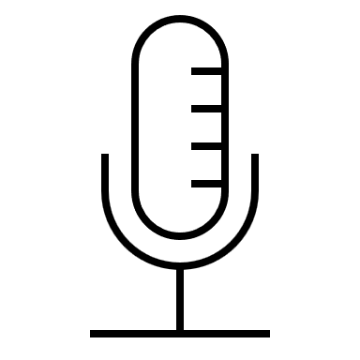

ניגון
בראשית
דורות


תלמוד תורה החסידי זכרון מאיר שמעון


בניגון א גוטע וואך

(פזמון)
אוּן דָאס זֶענֶען דִי צֶען דוֹרוֹת פוּן אָדָם הָרִאשׁוֹן בִּיז נֹחַ

אוּן דָאס זֶענֶען דִי צֶען דוֹרוֹת פוּן אָדָם הָרִאשׁוֹן בִּיז נֹחַ

אָדָם, שֵׁת, אֶנוֹשׁ, קֵינָן, מַהַלַלְאֵל,
יֶרֶד, חַנוֹךְ, מְתוּשֶׁלַח, לָמֶךְ, נֹחַ.

(פזמון)
אוּן דָאס זֶענֶען דִי צֶען דוֹרוֹת פוּן אָדָם הָרִאשׁוֹן בִּיז נֹחַ
אוּן דָאס זֶענֶען דִי צֶען דוֹרוֹת פוּן אָדָם הָרִאשׁוֹן בִּיז נֹחַ

אָדָם הָאט גֶעלֶעבְּט נַיין הוּנְדֶערְט אוּן דְרַייסִיג יָאר
שֵׁת הָאט גֶעלֶעבְּט נַיין הוּנְדֶערְט אוּן צְוֶועלֶעף יָאר
אֶנוֹשׁ הָאט גֶעלֶעבְּט נַיין הוּנְדֶערְט אוּן פִינֶעף יָאר
קֵינָן הָאט גֶעלֶעבְּט נַיין הוּנְדֶערְט אוּן צֶען יָאר
מַהַלַלְאֵל הָאט גֶעלֶעבְּט אַכְט הוּנְדֶערְט אוּן פִינֶעף אוּן נַיינְצִיג יָאר
יֶרֶד הָאט גֶעלֶעבְּט נַיין הוּנְדֶערְט אוּן צְוֵויי אוּן זֶעכְצִיג יָאר
חַנוֹךְ איז אַרוֹיף לֶעבֶּעדִיגֶער הֵייט צוּ דֶער אוֹיבֶּערְשְׁטֶער
מְתוּשֶׁלַח הָאט גֶעלֶעבְּט נַיין הוּנְדֶערְט אוּן נַיין אוּן זֶעכְצִיג יָאר
לָמֶךְ הָאט גֶעלֶעבְּט זִיבְּן הוּנְדֶערְט אוּן זִיבְּן אוּן זִיבֶּעצִיג יָאר
נֹחַ הָאט גֶעלֶעבְּט נַיין הוּנְדֶערְט אוּן פוּפְצִיג יָאר

(פזמון)
אוּן דָאס זֶענֶען דִי צֶען דוֹרוֹת פוּן אָדָם הָרִאשׁוֹן בִּיז נֹחַ
אוּן דָאס זֶענֶען דִי צֶען דוֹרוֹת פוּן אָדָם הָרִאשׁוֹן בִּיז נֹחַ

